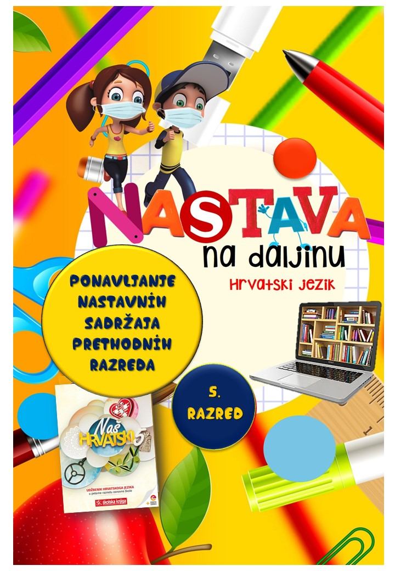
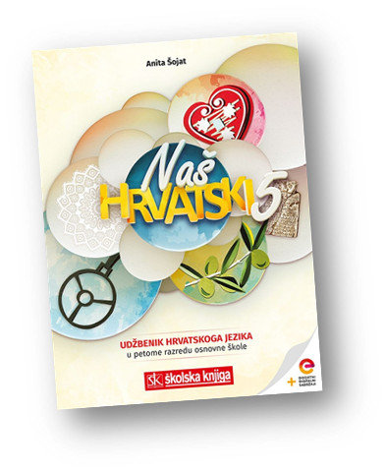
PODRUČJE PREDMETA
Hrvatski jezik i komunikacija
Ponavljanje nastavnih sadržaja prethodnih razreda
VRIJEME OSTVARIVANJA:
BROJ SATI NASTAVE: 2

Materijal za nastavu na daljinu pripremila
Daniela Maršalek

NAPOMENA UČENIKU
U ovome ćeš tjednu uvježbavati jezične sadržaje prethodnih razreda i pripremati se za početnu provjeru znanja. Učenje i rješavanje zadataka možeš organizirati kada ti najviše odgovara. Učiteljici/učitelju ne moraš ništa slati kao dokaz napravljenih aktivnosti i zadataka. Dokaz će biti uspješno riješena početna provjera znanja jezičnih sadržaja.


OPIS AKTIVNOSTI

Pred tobom je niz zadataka. Ako imaš mogućnost, ispiši zadatke pisačem, ako ne – zadatke rješavaj u bilježnicu. Ne moraš prepisivati zadatke, samo istakni redni broj zadatka i napiši odgovore.

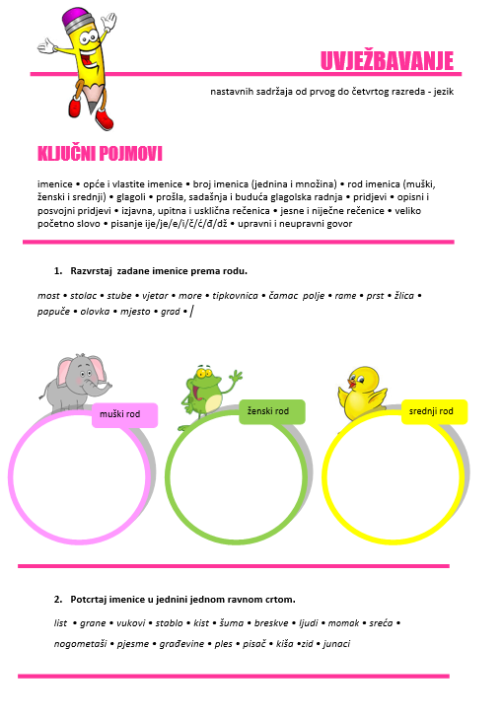

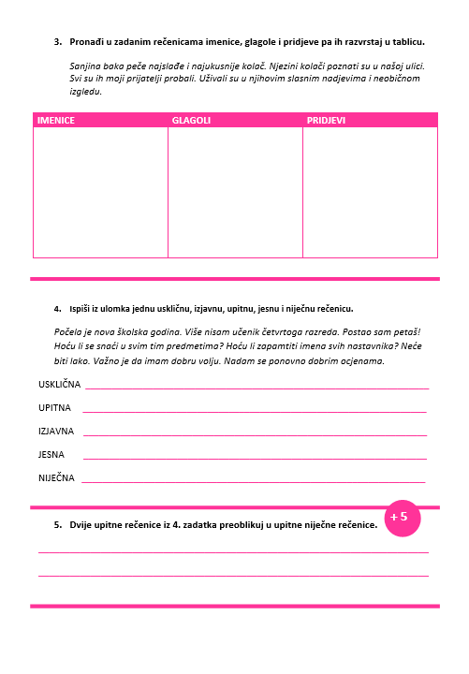

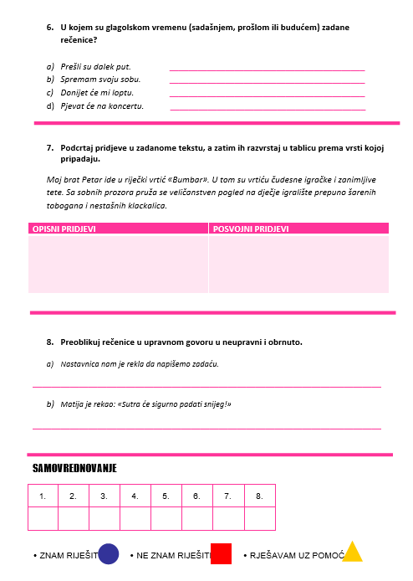

Želim ti uspjeh u radu!



